ВАЖНО.
Удалите предыдущую версию Администратор-Web.
Для работы Web приложения необходимо установить
Для версий комплекса ниже 23.2 Hosting Bundle версии 3.1.Х
https://dotnet.microsoft.com/en-us/download/dotnet/3.1
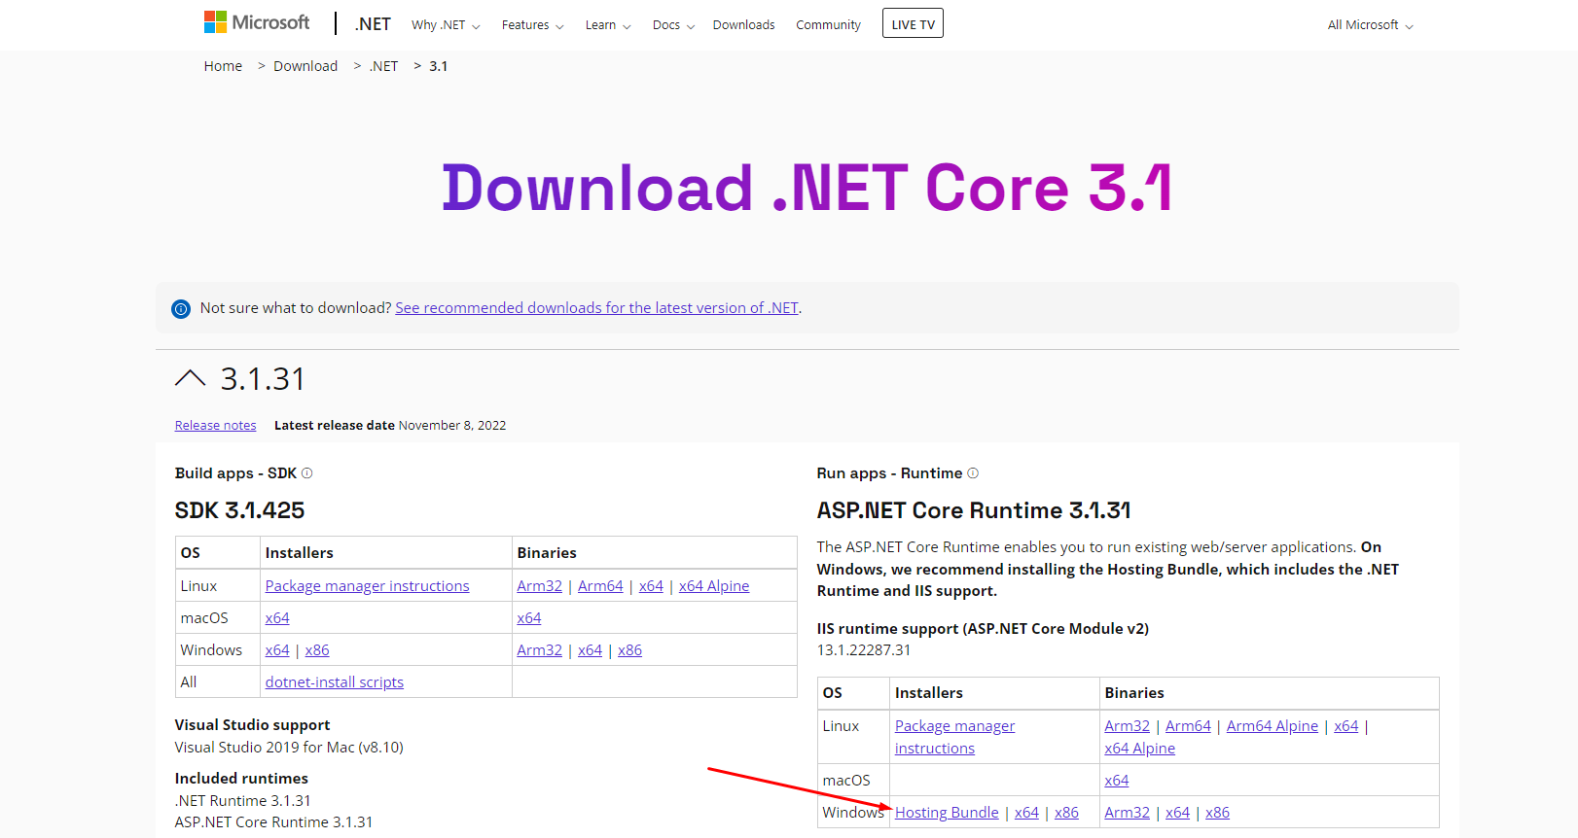

Для версий комплекса 23.2 и выше Hosting Bundle версии 6.0.Х
https://dotnet.microsoft.com/en-us/download/dotnet/6.0
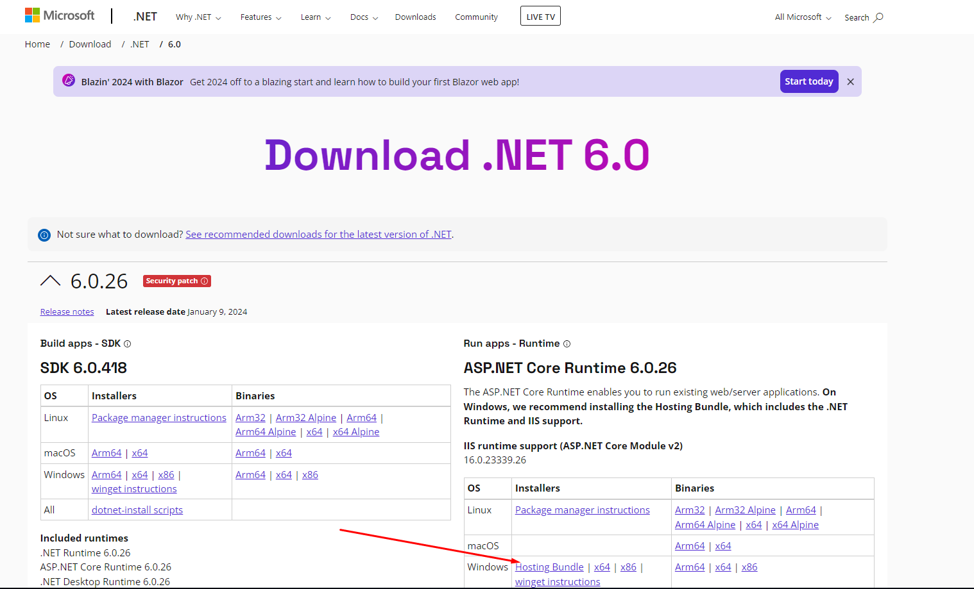

- Скачиваем установочный файл по адресу https://keysystems.ru/files/admin_d/distrib/web/
- Запускаем его и проходим следующие этапы установки.
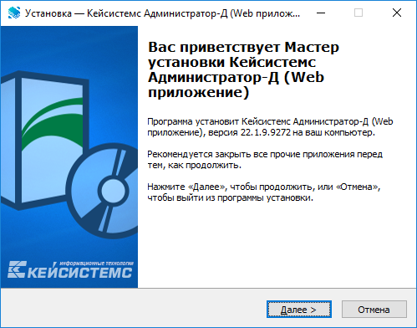
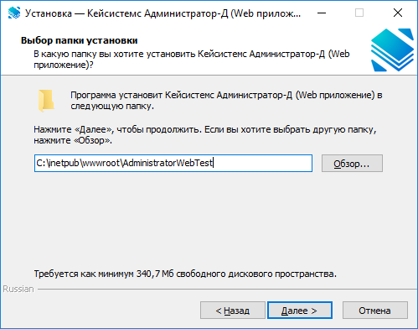
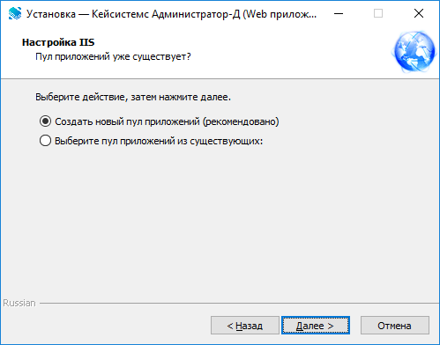
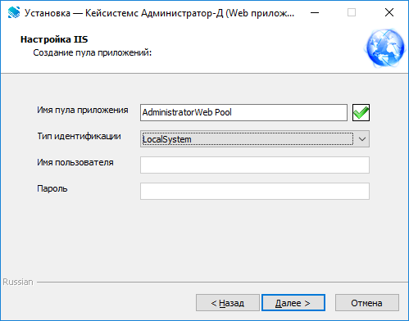
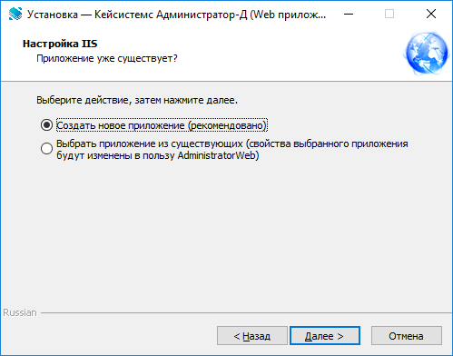
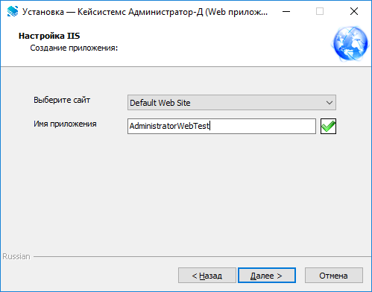
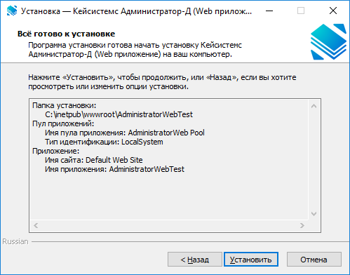
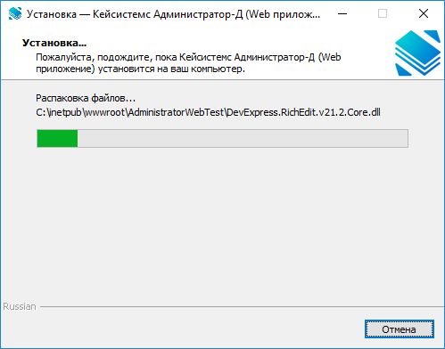

- После установки адрес подключения будет выглядеть http://[Имя или IP адрес сервера]/[название приложения выбранное при установке]
Например http://ks-489/AdministratorWebTest
При этом в браузере должна будет отображаться следующая страница.
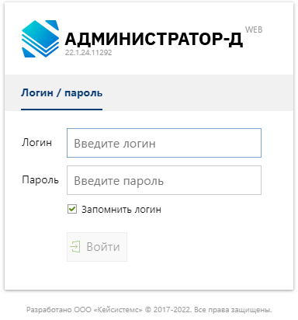
- Для указания параметров подключения к комплексу необходимо пройти в конфигуратор и укажите соответствующие параметры. Для этого добавьте к адресу веб приложения /?pg=admin , например http://ks-489/AdministratorWebTest/?pg=admin (рекомендуется использовать данный адрес исключительно администраторам веб приложения), при этом должна отрыться следующая страница
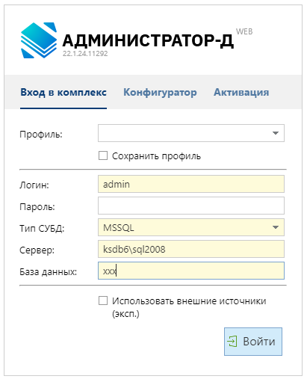
далее перейти на вкладку «Конфигуратор»
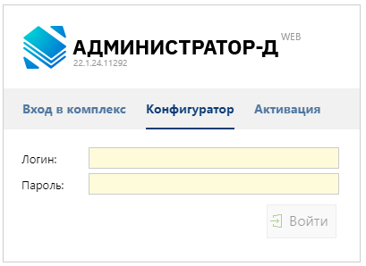
Логин - admin пароль – 1221 (базовый пароль в дальнейшем можно изменить на свой, также в конфигураторе)
В конфигураторе, на вкладке «Конфигурация» укажите необходимые параметры подключения к серверу и базе данных и сохраните изменения.
